Из материалов СМИ

С сентября 2022 года в российских школах вступят в силу новые ФГОС — федеральные государственные образовательные стандарты. Обновления коснутся начального и основного общего образования, то есть учеников 1–4-х и 5–9-х классов. Что изменится в обучении для школьников, учителей и их родителей, выясняли «Известия».

Что такое ФГОС

Федеральный государственный общеобразовательный стандарт (ФГОС) — это свод правил для учебных заведений, предписывающих, чему им следует учить детей, какие методы использовать и каких результатов добиваться. Обучение школьников регулируется четырьмя типами ФГОС: для начального (1–4-е классы), основного общего (5–9-е классы) и среднего общего образования, а также для начального образования учащихся с ограниченными возможностями здоровья. Грядущие в сентябре 2022 года изменения затронут только первые два из них.
Новые стандарты станут уже третьим поколением ФГОС в российском образовании. Первые государственные образовательные стандарты были приняты в 2004 году. Довольно скоро выяснился их главный недостаток: в основу документа был положен предметный подход, определявший, какой объем знаний по каждому предмету должны освоить школьники. Акцент делался на полученных объемах информации, темах и разделах, а умению применять полученные знания на практике внимание фактически не уделялось. Первые стандарты выполнили свою задачу — определили необходимый минимальный уровень программ общего образования и требований к обеспечению образовательного процесса, однако из-за оторванности от реалий педагогам было сложно руководствоваться ими в повседневном образовательном процессе, поэтому разговоры о необходимости реформы стандартов не утихали с самого начала.
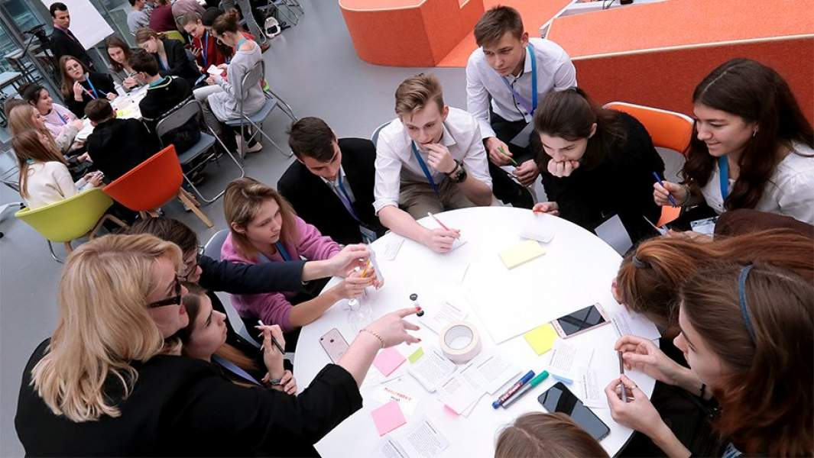
Фото: РИА Новости/Виталий Белоусов
Федеральные образовательные стандарты второго поколения вводились постепенно, с 2009 по 2012 год. Здесь упор был сделан не столько на содержание, сколько на конечную цель обучения. Если раньше ФГОС отвечали на вопрос о том, чему именно должны обучать детей педагоги, то теперь упор делался на то, зачем нужно учиться и как полученные знания можно использовать в жизни. Авторы новых стандартов указывали, что задания, которые выполняют школьники, должны быть связаны с реальной жизнью, делая акцент на воспитательной функции образования и развитии личности ребенка. Урок уже не рассматривается как «сольный номер» учителя: речь идет о важности совместной деятельности, вовлечении детей, их умении самостоятельно ориентироваться в темах и искать информацию. Тогда же, во втором поколении стандартов, появились указания на необходимость использовать в учебной деятельности современные технологии.

Третье поколение образовательных стандартов, говорят эксперты, не будет содержать революционных изменений. Оно будет основываться на тех же принципах — метапредметном образовании, практическом приложении получаемых знаний, современных методах обучения. Однако эти принципы наконец получат свое конкретное воплощение — в соответствии со сложившейся практикой и реалиями сегодняшнего дня.

Что нового предлагается

в новых ФГОС
Как говорят педагоги, главный тренд новых стандартов — конкретизация и привязка результатов образования к реальным навыкам. К примеру, если в стандарте по географии ранее говорилось лишь про «формирование представлений и основополагающих теоретических знаний», то теперь результатом обучения должно стать «умение объяснять влияние изученных географических объектов и явлений на качество жизни человека и качество окружающей его среды». А по математике вместо «владения основами математических знаний» потребуется знать вполне конкретные таблицу умножения и теорему Пифагора и не только знать, но и уметь применять их для решения математических задач.
Фото: ТАСС/Кирилл Кухмарь
Долгое время камнем преткновения в отношениях школы и родителей оставалось изучение второго иностранного языка. По статистике, им были недовольны более половины родителей. Многих не устраивало качество преподавания, другие утверждали, что и одного иностранного языка ребенку вполне хватает. Между тем второй иностранный язык долго оставался обязательным элементом школьной программы. И хотя некоторые школы по согласованию с родителями оформляли коллективные отказы от него, в большинстве учебных заведений шли по пути наименьшего сопротивления, отводя на преподавание второго иностранного по два часа в неделю. По новым ФГОС, второй иностранный язык теперь будет считаться факультативным и будет преподаваться, лишь если за это проголосуют все родители класса.

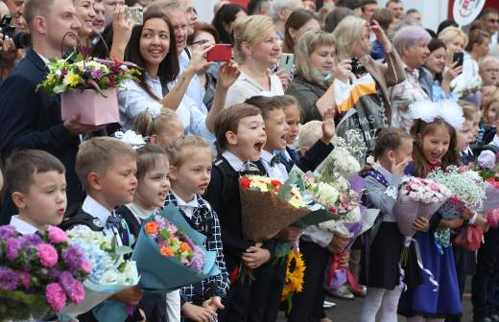

Воспитательная функция школы
Еще одним изменением станет акцент не только на образование, но и на воспитание. Гражданское и патриотическое воспитание, особо отмеченные в новых образовательных стандартах и направленные на формирование российской гражданской идентичности, станет обязательной частью школьных занятий. Это означает, что после окончания девятого класса ученик должен «быть готов выполнять свои гражданские обязанности, иметь системные знания о месте РФ в мире, ее исторической роли, территориальной целостности».
Изменения коснутся и педагогов. Им предстоит регулярное повышение профессиональной квалификации, а также надлежит в полной мере освоить современные методы обучения — в частности, использовать на уроках цифровой контент, интерактивные материалы, в том числе симуляторы и виртуальные лаборатории, адаптировать методики преподавания с учетом цифровых образовательных инструментов.
Фото: ТАСС/Владимир Крайнов

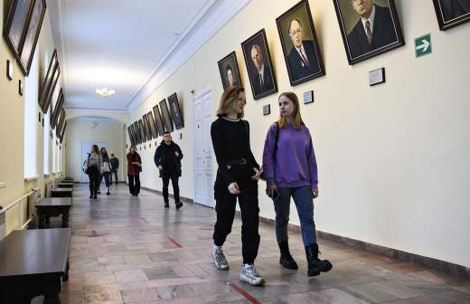
Финансовая грамотность и

азы экономики
Еще одной новинкой стало введение в новые ФГОС преподавания школьникам основ экономических знаний. Это вполне вписывается в тренд на практическую ориентацию образования, которая в новых стандартах ставится во главу угла. «Новые образовательные стандарты дают возможность школьникам получать самые актуальные и востребованные навыки и знания, в том числе и знания финансовой грамотности, — отметили в Министерстве образования. — Теперь это закреплено на уровне ФГОС как в начальной, так и в средней школе в числе обязательных навыков, которые школьники получают по итогам освоения программы».
Но перспективы преподавания в школах еще одного предмета, когда ученики и так перегружены, напугали и родителей, и педагогов. Впрочем, в Минобре заверили, что экономические знания будут преподаваться в рамках существующих предметов. Для начальной школы это прежде всего математика и «окружающий мир», в средней школе новые модули добавят в преподавание обществознания, математики, географии.
Насколько значительны перемены
В целом, как отметили в Министерстве образования, изменения ФГОС не носят революционного характера. Скорее они призваны закрепить наработки последних нескольких лет, привести стандарты образовательного процесса в соответствие со сложившейся практикой. Такой же точки зрения придерживаются и школы. «Мы никаких существенных изменений не заметили, — говорит директор московской частной школы, пожелавший сохранить анонимность. — Есть изменения, касающиеся педсостава, его квалификации и переобучения — оно будет регулярное, как у врачей. Но с точки зрения учебного процесса ничего, что на нем как-то заметно отразилось бы, там нет. Достаточно сказать, что недавно прошедшая у нас проверка, работавшая уже фактически по новому ФГОС, не нашла у нас никаких существенных отклонений от него. Так что есть вероятность, что изменения ФГОС ученики и родители просто не заметят. А с точки зрения изнутри я бы сказал, что здесь приводят правила к реальности работы в образовании. И это очень положительный момент, когда меняют правила под практику».

